关于线上考试的规则
- 考前准备
- 笔试场地考生座位1.5米范围内除身份证外，不得存放任何书刊、报纸、资料、其他电子设备等。
- 按系统要求开启电脑、摄像头、麦克风、手机。
- 摄像头对准考生及桌面，能清晰看到桌面、键盘、考生脸部及上半身，背景为清晰的真实场景。（参见示例）
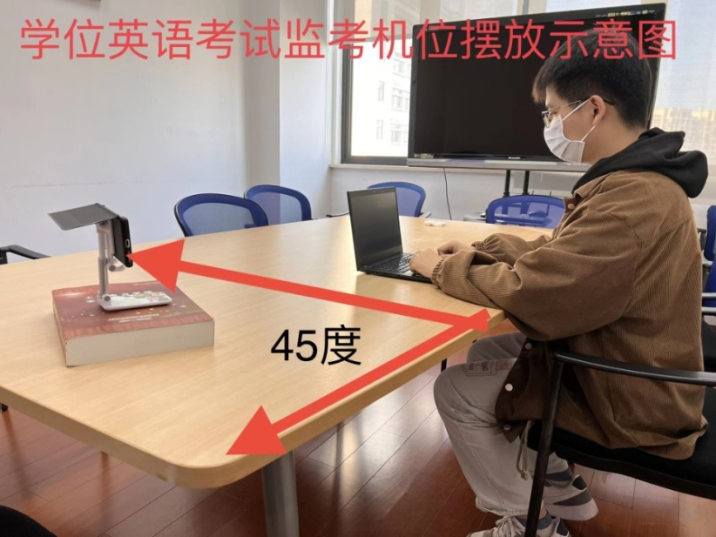
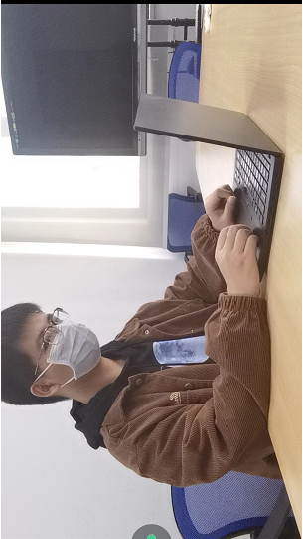
- 手机须保持电量充足，关闭移动设备录屏、音乐、闹钟等可能影响正常笔试的应用程序，并提前做好“永不”休眠、“永不”锁屏，拒接电话和语音通话等设置，笔试过程中不得接打电话，不得转换笔试界面，视频监控设备不得中断。

二、考场须知
- 独立的笔试房间，光线明亮，环境安静。
- 考试中请勿遮挡面部，如捂嘴、摸鼻子、撑下巴、戴口罩等。
- 不得有任何其他人、任何说话声音（禁止自读声音等）。
- 不得使用任何书籍资料。
- 开考后不得有任何异常动作（禁止离开座位）。
- 不得佩戴耳机。
- 不得使用其他通讯工具或电子设备。
- 不得在电脑中运行任何其他无关程序（禁止微信、QQ、弹窗等）。
- 电脑只能打开答题页面并不得离开（如离开答题页面，后台将直接判定为作弊并停止答题）。

三、考试重点注意事项
- 线上考试将通过摄像头和麦克风设备实时监控，请考生按照考场规则，严守考场纪律。考生考试期间，不得东张西望；不得翻阅资料；考场内不得有其余人员走动。如考试系统识别考生存在违纪行为，将自动强制交卷并取消考试成绩。
- 线上考试开启切屏防作弊，开始答题会进入全屏模式，请考生勿退出全屏模式，以免被记录切屏；如有广告弹出，请在5秒内关掉广告弹窗，否则记为切屏，切屏次数超过一定次数将被强制交卷并取消考试成绩。
- 考生如因硬件、软件、网络等自身问题造成断网等无法考试情况，考生自行负责。考试断网情况下计时不停止，重新登录会被系统记录为不良行为。

